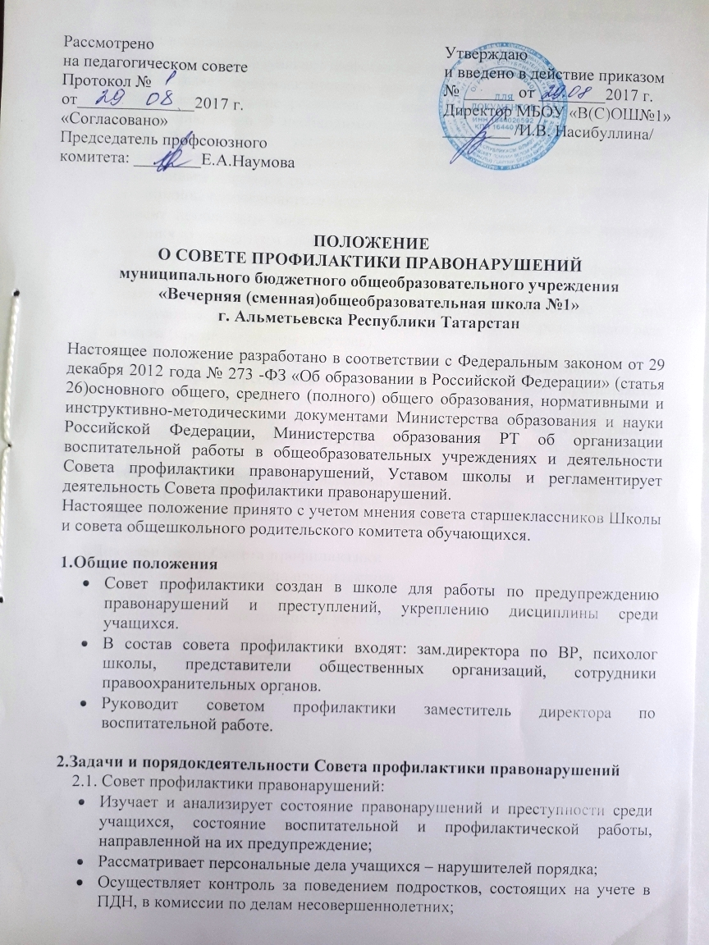
- Выявляет трудновоспитуемых учащихся и родителей, не выполняющих своих обязанностей по воспитанию детей, сообщает о них в инспекцию по делам несовершеннолетних;
- Организует индивидуальное шефство над трудными подростками;
- Осуществляет профилактическую работу с неблагополучными семьями. Обсуждает поведение родителей, не выполняющих свои обязанности по воспитанию детей. В необходимых случаях ставит вопрос о привлечении таких родителей к установленной Законом ответственности перед соответствующими государственными и общественными организациями;
- Заслушивает классных руководителей о состоянии работы по укреплению дисциплины и профилактике правонарушений;
- Вносит проблемные вопросы на обсуждение педсовета и для принятия решения руководством школы;
- Организует обучение классных руководителей современным формам и методам работы по предупреждению правонарушений.
- Совет профилактики рассматривает вопросы, отнесенные к его компетенции, на своих заседаниях, которые проходят не реже одного раза в месяц (кроме экстренных случаев).
- Заседание протоколируется одним из членов совета профилактики.
- При разборе персональных дел вместе с учащимися приглашается классный руководитель и родители учащегося.
- Работа совета профилактики планируется на учебный год. План работы обсуждается на заседании совета профилактики и утверждается директором школы.
- Свою работу совет профилактики проводит в тесном контакте с правоохранительными органами, общественными организациями, проводящими воспитательную работу с детьми.

3.Документация Совета профилактики
- Приказ о создании совета профилактики;
- Журнал заседаний;
- Карты учащихся, состоящих на учете в школе;
- Списки проблемных детей;
- Списки опекаемых детей.

